FamilienLeben – Palmsonntag in der Familie
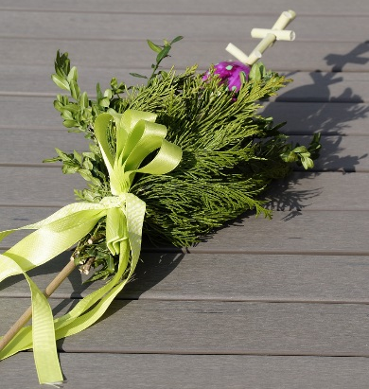
Aktion - Palmstecken basteln
Material bereitlegen: Buchs o.ä., Blumendraht, evtl. weiterer Schmuck, Krepp-Papier, Seidenpapier
Weiteren Schmuck für die Palmstecken finden: weiße und gelbe Stoffbänder

Aktion - Eier bemalen für den Ostertag
Eier ausblasen oder Kunststoffeier bereit legen, Farben, Pinsel, Farbstifte (von Wachs bis Holzstifte, Wasserfarben … oder andere Dekomaterialien

Anregungen und Informationen

Die Palmstecken können zur Palmprozession in die Kirche mitgenommen und dann zuhause hinter das Kreuz gesteckt werden.
Mit dem Palmsonntag beginnt die Karwoche oder auch die „Heilige Woche“, die an das Leiden und Sterben Jesu, die Passion, erinnert und in das Osterfest mündet.
Die Palmsonntagsprozessionen sind seit 400 n. Chr. Überliefert.
Menschen ehren Jesus, weil er Großes getan hat – schaut mal nach, welche Jesus-Geschichten Pasquarella kennt bzw. welche Geschichten in der Kinderbibel vorgestellt werden: Perlmuttperle, blaue Taufperle, gelbe Sonnen-Perle
Auch Pasquarella erzählt vom Einzug Jesu in Jerusalem (Markusevangelium Kap. 11,1-11) – die grüne Palmsonntagsperle.

